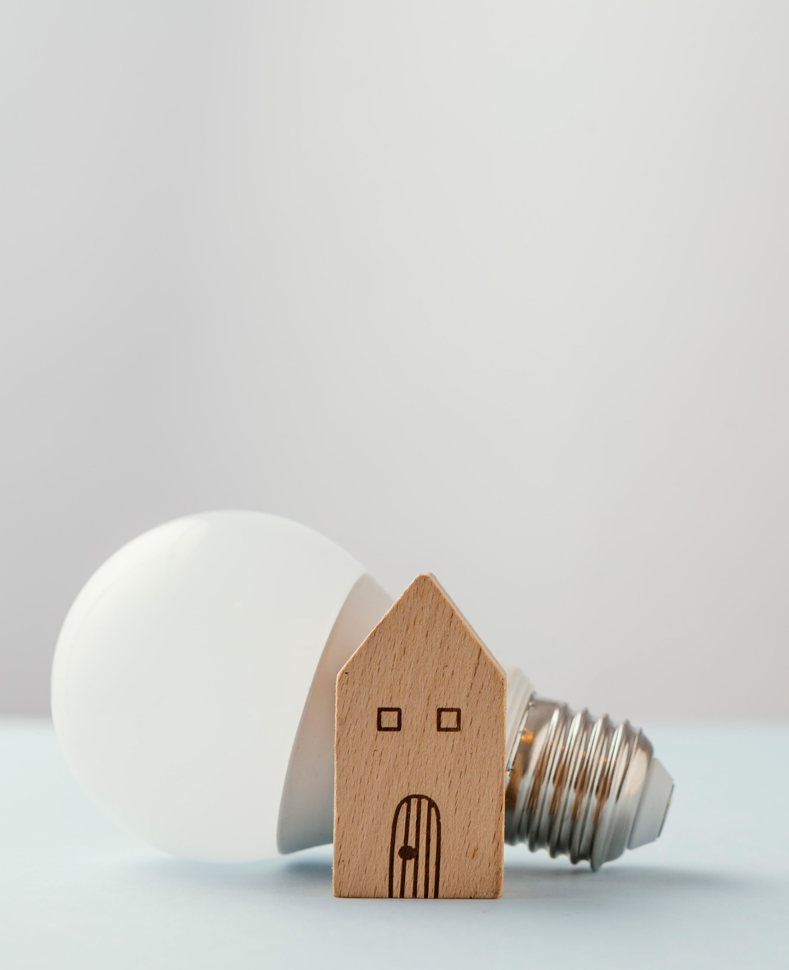
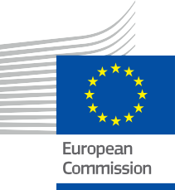

ENERGIA

Responsabilizzare gli inquilini per la riduzione dei consumi energetici:
Una soluzione vantaggiosa per tutti nella transizione digitale
Caso di studio – IT

Copyright

Completato nel: Luglio 2025
Copertina di: "Lampadina a risparmio energetico sulla scrivania" di freepik è concessa in licenza ai sensi della CC BY-SA 4.0
Carattere tipografico: EC Square Sans Pro
Attribuzione: "Responsabilizzare gli inquilini per la riduzione dei consumi energetici: una soluzione vantaggiosa per tutti nella transizione digitale" è stato creato nell'ambito del progetto Every1 ed è concesso in licenza CC BY-SA 4.0, salvo diversa indicazione.

Dichiarazioni di non responsabilità

Dichiarazione di non responsabilità: | Questo progetto ha ricevuto finanziamenti dal programma Horizon dell'Unione Europea per la ricerca e l'innovazione (2021-2027) nell'ambito della sovvenzione n. 101075596. La responsabilità esclusiva per il contenuto di questo corso spetta al progetto Every1 e non riflette necessariamente l'opinione dell'Unione Europea.
Dichiarazione di non responsabilità relativa alle immagini: | L'UE non detiene alcun diritto d'autore sulle immagini utilizzate in questa pubblicazione. La licenza e l'autorizzazione all'uso delle immagini sono fornite sotto ciascuna immagine.
Dichiarazione di non responsabilità relativa agli adattamenti: | Alcune sezioni di questo materiale didattico sono tratte dalle risorse elencate nella sezione Ringraziamenti e offrono una prospettiva mirata sull'argomento trattato. Questi adattamenti sono stati realizzati e pubblicati dal progetto Every1 (l'"Adattatore") e concessi in licenza ai sensi della CC BY-SA 4.0, salvo diversa indicazione. Il progetto Every1 è l'unico responsabile di queste opere derivate e gli adattamenti non sono approvati dai creatori delle risorse originali. Tradotto con DeepL e controllato con l’IA per individuare eventuali errori. Se hai notato errori e vuoi aiutarci a migliorare la traduzione, sentiti libero di inviarci un messaggio a every1translations@think-e.be.
Dichiarazione di riutilizzabilità: | È possibile modificare questo materiale per adattarlo meglio alle proprie esigenze specifiche e al contesto locale. Ciò potrebbe comportare l'integrazione di informazioni su iniziative locali, la traduzione dei contenuti in altre lingue o l'attenzione agli aspetti più rilevanti per il tuo pubblico.

Indice
Informazioni su EVERY1 |  | 4
Introduzione La visione di un proprietario per una vita sostenibile |  | 5
A | Le basi: aggiornamenti tecnici basati sui dati |  | 6
B | L'elemento umano: coinvolgere gli inquilini attraverso la sfida energetica |  | 7
C | Il collegamento digitale: dalle letture manuali alle informazioni intelligenti |  | 8
D | Un risultato vantaggioso per tutti: benefici per proprietari e inquilini |  | 10
E | Lezioni apprese: comunicazione, dati e collaborazione |  | 11
Glossario |  | 13
Ringraziamenti |  | 13

Elenco delle figure
Figura 1: Consumo energetico a lungo termine (media mobile su 365 giorni) Figura 2: Sfida energetica: consumo cumulativo rispetto al riferimento
Figura 3: Andamento settimanale del consumo energetico
Figura 4: Consumo energetico recente (2024-2025 rispetto al riferimento 2023-2024)



Informazioni su EVERY1



Il progetto Every1 si pone l'obiettivo di fornire un concetto di grande impatto che includa tutti gli elementi necessari per consentire una partecipazione efficace di tutti gli stakeholder europei al mercato digitale dell'energia. Il progetto parte da una comprensione approfondita e basata sui dati degli stakeholder e degli ecosistemi per mappare chi sono, cosa sanno, come utilizzano le informazioni e dove le cercano. Allo stesso modo, le soluzioni esistenti ed emergenti saranno valutate e convalidate, e i casi d'uso serviranno a comprendere ciò che gli stakeholder devono sapere per assumere un ruolo che corrisponda al loro potenziale. Questo divario viene utilizzato per sviluppare percorsi di apprendimento che portano all'identificazione del materiale necessario per lo sviluppo delle capacità. Parallelamente, Every1 lavora alla creazione di un mercato attraverso lo scambio di buone pratiche con i responsabili politici e le autorità di regolamentazione dell'energia, favorendo il dibattito sulle barriere e sviluppando materiale di comunicazione congiunto per i loro pari.

Vuoi approfondire il tema della transizione energetica digitale? Scansiona il codice QR qui sotto o visita il sito web del progetto EVERY1 all'indirizzo https://every1.energy/ per trovare risorse, casi di studio e approfondimenti su come puoi contribuire a plasmare un futuro basato sull'energia pulita.

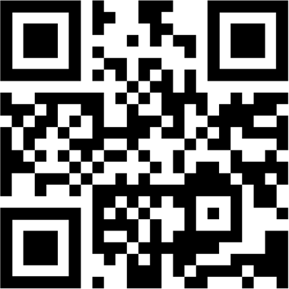

Introduzione

La visione di un proprietario per una vita sostenibile

Nella storica città di Lovanio, in Belgio, Marc Vermeeren, un proprietario con una profonda conoscenza del settore dell'energia intelligente, ha intrapreso un viaggio straordinario per ridurre in modo significativo il consumo energetico nella sua casa per studenti di sei stanze. Per oltre un decennio, Marc ha monitorato meticolosamente il consumo energetico, combinando investimenti tecnici strategici con un approccio innovativo al coinvolgimento degli inquilini. Questo caso di studio esplora come Marc abbia favorito una situazione vantaggiosa per tutti, dimostrando che una comunicazione efficace, unita a intuizioni basate sui dati (sempre più facilitate dagli strumenti digitali), può consentire agli inquilini di diventare partecipanti attivi nella transizione energetica digitale, portando a risparmi sostanziali e a un ambiente di vita più sostenibile per tutti.

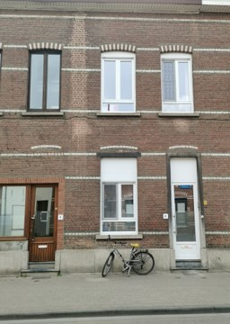

La storia di Marc è la prova che ogni sforzo, grande o piccolo che sia, ha un impatto tangibile sul tema dell'energia. Il suo atteggiamento proattivo
non solo ha modernizzato la sua proprietà, ma ha anche coltivato una cultura unica di consapevolezza energetica tra i suoi inquilini studenti, trasformando un normale rapporto tra proprietario e inquilino in una forza collaborativa per la riduzione del consumo energetico.

A | Le basi:
Aggiornamenti tecnici basati sui dati

Il percorso di Marc Vermeeren è iniziato con l'impegno a migliorare le prestazioni energetiche della sua villetta a schiera degli anni '50. Sfruttando le sue conoscenze professionali acquisite in un'organizzazione che sostiene la transizione energetica fiamminga, ha capito che per ottenere riduzioni significative erano necessari sia miglioramenti strutturali che cambiamenti comportamentali.
Il suo obiettivo iniziale era quello di intervenire in modo strategico sul piano tecnico, supportato da un attento monitoraggio:

- Sostituzione di finestre e porte (2017): Marc ha investito 12.000 euro per sostituire la maggior parte delle finestre e la porta d'ingresso con vetri ad alte prestazioni (valore U di 1,1). Ciò ha comportato immediatamente una riduzione del 26% del consumo di gas.
- Installazione di una nuova caldaia a gas (inizio 2021): un ulteriore investimento di 6.000 euro ha permesso l'installazione di una nuova caldaia a condensazione a gas. Ciò ha portato a un altro significativo calo dei consumi: il gas è diminuito di un ulteriore 15% e, cosa notevole, i costi dell'elettricità sono crollati in media del 25% (di giorno) e del 38% (di notte). Marc attribuisce l'inaspettato risparmio di elettricità al nuovo sistema di controllo digitale della caldaia, che ha permesso di regolare la pompa di circolazione tramite un termostato ambiente, eliminando il funzionamento continuo 24 ore su 24.
In un periodo di 10 anni, questi cambiamenti tecnici, combinati con altri fattori, hanno portato a riduzioni complessive impressionanti: la lettura del contatore del gas è diminuita del 67%, l'elettricità diurna del 41% e quella notturna del 53%.
Anche il valore dell'Energy Performance Certificate (EPC) dell'immobile è migliorato in modo significativo, passando da 346 nel 2013 a 239 nel 2022, sottolineando il valore a lungo termine e i miglioramenti in termini di comfort. Marc continua a investire, con progetti di isolamento del tetto e ulteriori sostituzioni di finestre, garantendo che l'immobile rimanga altamente efficiente dal punto di vista energetico.

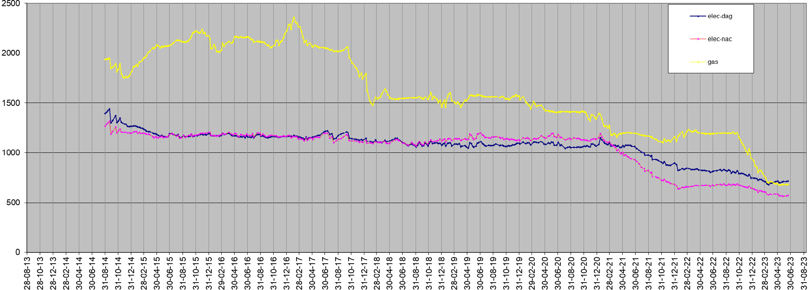
elettricità giornaliera
elettricità notturna
Gas

Approfondimento chiave: si noti il forte calo del 26% nel 2017 a seguito della sostituzione delle finestre, che dimostra l'impatto immediato degli interventi di ristrutturazione.

FIGURA 1: CONSUMO ENERGETICO A LUNGO TERMINE (MEDIA MOBILE SU 365 GIORNI)

B | Il fattore umano: coinvolgere gli inquilini attraverso la sfida energetica

Sebbene gli aggiornamenti tecnici costituissero una base fondamentale, Marc comprese che una riduzione energetica sostenibile richiedeva la partecipazione attiva dei suoi inquilini. Il catalizzatore di un'iniziativa di coinvolgimento diretto fu il drastico aumento dei prezzi dell'energia in tutta l'Unione Europea nell'agosto 2022.
Di fronte alla prospettiva di bollette energetiche più elevate quell'anno, Marc ha proposto una "sfida energetica" ai suoi studenti durante la loro festa annuale in casa a novembre. L'obiettivo era semplice ma ambizioso: ridurre del 10% il consumo di gas e del 10% quello di elettricità rispetto all'anno accademico precedente. La risposta entusiastica degli studenti – "Ah, sì, ottima idea!" – ha posto le basi per un notevole cambiamento comportamentale.
La sfida, che si è svolta da settembre 2022 a settembre 2023, ha prodotto risultati eccezionali, superando di gran lunga l'obiettivo iniziale del 10%:
- Il consumo di gas è diminuito del 44%.

- Il consumo di elettricità durante il giorno è diminuito del 16%.

- Il consumo di elettricità notturno è diminuito del 22%.

Queste cifre dimostrano il profondo impatto che l'azione collettiva e un obiettivo chiaro e condiviso possono avere sul consumo energetico.

C | Il collegamento digitale: dalle letture manuali alle informazioni intelligenti

Un fattore critico per il successo degli sforzi di Marc nella riduzione dei consumi energetici, in particolare nella sfida degli studenti, è stato l'uso coerente dei dati e la loro visualizzazione. Per 11 anni, Marc ha raccolto manualmente le letture settimanali dei contatori del gas, dell'elettricità diurna e notturna e dell'acqua, per un totale di circa 50 punti dati all'anno. Questa dedizione gli ha fornito un ricco database dei modelli di consumo storici.
Durante la sfida energetica, Marc ha sfruttato questi dati fornendo aggiornamenti settimanali su una bacheca in cucina. Questo strumento di comunicazione semplice ma altamente efficace, tipico dell'era digitale, ha permesso agli studenti di vedere il loro consumo attuale confrontato con le linee di riferimento dell'anno precedente.

Marc osserva

Vedono il consumo dell'anno scorso rispetto al consumo effettivo di quest'anno. Questo rende i cambiamenti nel loro comportamento molto tangibili. In altre parole, già la settimana successiva vedono cosa hanno ottenuto la settimana prima. Questo è un vero stimolo per loro. Il grafico viene discusso con entusiasmo in cucina.

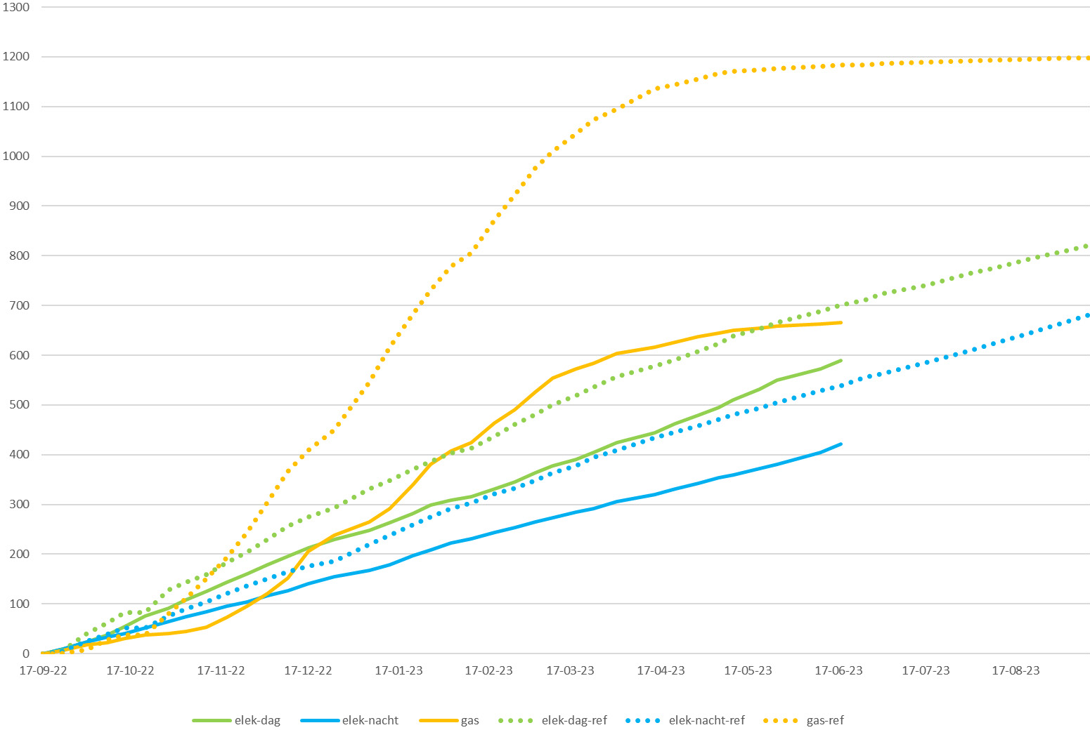
quotidiano
notturno
elettricità giornaliera
elettricità notturna
elettricità
elettricità
gas
riferimento
riferimento
gas riferimento
Approfondimento chiave: il divario tra la linea di riferimento (anno scorso) e il consumo effettivo (quest'anno) rappresenta la riduzione del 44% del consumo di gas ottenuta grazie al cambiamento dei comportamenti degli studenti.

FIGURA 2: SFIDA ENERGETICA: CONSUMO CUMULATIVO VS. RIFERIMENTO

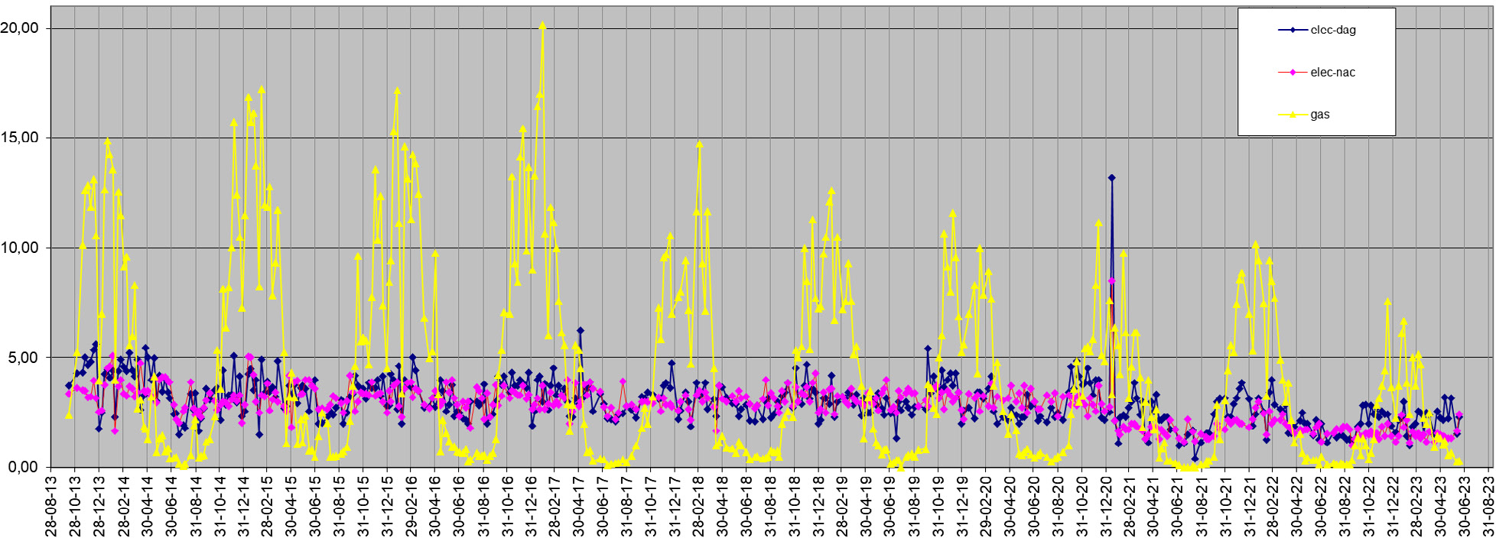
elettricità giornaliera
elettricità notturna
gas
Approfondimento chiave: questo grafico traccia l'andamento del consumo energetico dell'edificio nel corso di diversi anni. Si noti come i picchi relativi al gas e all'elettricità si siano costantemente appiattiti nel tempo, a dimostrazione del fatto che la combinazione di interventi di riqualificazione strutturale e sensibilizzazione dei residenti ha ridotto in modo permanente il consumo energetico di base dell'edificio.

FIGURA 3: ANDAMENTO SETTIMANALE DEL CONSUMO ENERGETICO

Sebbene la raccolta iniziale dei dati da parte di Marc fosse manuale, il principio di utilizzare un feedback frequente e trasparente dei dati per promuovere un cambiamento comportamentale è fondamentale per la transizione energetica digitale. La recente installazione di contatori intelligenti per gas, elettricità e acqua nella casa degli studenti digitalizzerà ulteriormente questo processo, consentendo la raccolta automatizzata dei dati tramite un portale dell'operatore del sistema di distribuzione. Ciò fornirà informazioni ancora più dettagliate e in tempo reale, consentendo potenzialmente sfide più dinamiche e feedback personalizzati in futuro, integrando completamente la gestione energetica della casa nell'ecosistema energetico digitale.

D | Un risultato vantaggioso per tutti: benefici per proprietari e inquilini

L'approccio di Marc Vermeeren ha creato una chiara situazione vantaggiosa sia per lui come proprietario che per i suoi inquilini studenti:

Per il proprietario (Marc):

º Significativa riduzione dei costi: gli aggiornamenti tecnici e i cambiamenti comportamentali combinati hanno portato a una sostanziale riduzione delle bollette energetiche, con un impatto diretto sui suoi costi operativi.
º Aumento del valore dell'immobile: i continui investimenti nell'isolamento e nelle infrastrutture moderne hanno aumentato in modo significativo il valore dell'immobile e migliorato la sua classe energetica, rendendolo più attraente e a prova di futuro.
º Miglioramento dei rapporti con gli inquilini: l'approccio collaborativo ha favorito un rapporto positivo con i suoi inquilini, trasformando un potenziale conflitto sull'aumento dei costi energetici in una storia di successo condivisa.
º Contributo alla sostenibilità: in qualità di professionista nel settore dell'energia intelligente, Marc contribuisce attivamente alla transizione energetica fiamminga a livello micro, allineando le sue azioni personali a obiettivi di sostenibilità più ampi.

Per gli inquilini (studenti):

º Bollette energetiche più basse: il vantaggio finanziario diretto derivante dalla riduzione dei consumi ha fatto sì che gli studenti pagassero spesso meno dei loro acconti, o addirittura ricevessero un rimborso, fornendo un incentivo tangibile per i loro sforzi.
º Miglioramento del comfort e della qualità della vita: gli aggiornamenti tecnici, come le nuove finestre e le nuove caldaie, hanno reso l'ambiente più confortevole e caldo.
º Maggiore consapevolezza energetica: gli aggiornamenti settimanali e la sfida hanno favorito una maggiore consapevolezza delle loro abitudini di consumo energetico, fornendo loro preziose conoscenze per una vita sostenibile futura.
º Empowerment e lavoro di squadra: la sfida ha trasformato il risparmio energetico in un obiettivo collettivo, promuovendo il senso di responsabilità e il lavoro di squadra tra gli studenti.
Questo caso di studio dimostra come una gestione proattiva e una comunicazione efficace, supportate dai dati, possano trasformare il consumo energetico in un obiettivo condiviso con vantaggi reciproci, incarnando perfettamente lo spirito della transizione energetica digitale.

Sostegno finanziario e sovvenzioni

Per replicare gli aggiornamenti tecnici di Marc, i proprietari dovrebbero informarsi sui programmi di sovvenzioni locali e nazionali (ad esempio, sovvenzioni per la ristrutturazione o premi per l'efficienza energetica). Questi possono compensare in modo significativo i costi di investimento di 18.000 euro indicati in questo studio. La disponibilità e i livelli di finanziamento variano in modo significativo a seconda del paese dell'UE. Si consiglia di visitare il portale ufficiale dell'agenzia nazionale per l'energia o le risorse "Energy Efficiency First" dell'UE per identificare le sovvenzioni specifiche disponibili nella propria regione per la sostituzione di finestre, l'aggiornamento delle caldaie e l'integrazione di contatori intelligenti.

E | Lezioni apprese: comunicazione, dati e collaborazione

L'esperienza di Marc Vermeeren offre spunti preziosi per altri proprietari di immobili, locatori e persino comunità energetiche che desiderano promuovere la riduzione dei consumi energetici attraverso strumenti digitali e comportamentali:
- La comunicazione è fondamentale: il successo di Marc dipende dalla sua capacità di coinvolgere gli inquilini nella questione energetica, facendoli sentire corresponsabili. È fondamentale organizzare incontri informali, delineare chiaramente le aspettative e mantenere un buon rapporto.
- Rendere i progressi visibili e tangibili: gli aggiornamenti settimanali delle letture dei contatori, esposti in modo ben visibile (ad esempio su una bacheca o tramite un gruppo WhatsApp), rendono concreto il consumo energetico astratto. Vedere in tempo reale i progressi ottenuti forniscono un rinforzo positivo immediato e alimentano la motivazione. È qui che gli strumenti digitali, come i contatori intelligenti e le app di monitoraggio energetico, possono davvero eccellere, fornendo un feedback automatizzato e dettagliato.
- Iniziare in piccolo, costruire il successo: iniziare con obiettivi raggiungibili (come la sfida del 10%) crea esperienze di successo immediate che motivano a compiere ulteriori sforzi. Una volta raggiunti gli obiettivi iniziali, è possibile introdurre obiettivi più impegnativi ma comunque realistici.
- Combina approcci tecnici e comportamentali: sebbene i cambiamenti comportamentali possano produrre risultati significativi, questi vengono amplificati se combinati con investimenti tecnici strategici. Isolamento moderno, elettrodomestici efficienti e sistemi di riscaldamento intelligenti costituiscono la base affinché gli sforzi degli inquilini abbiano un impatto reale.
- Promuovere un vantaggio condiviso: collegare chiaramente gli sforzi di riduzione del consumo energetico a vantaggi tangibili per gli inquilini (ad esempio, bollette più basse, potenziali ricompense) crea un forte incentivo e trasforma un compito ingrato in un obiettivo condiviso.

900

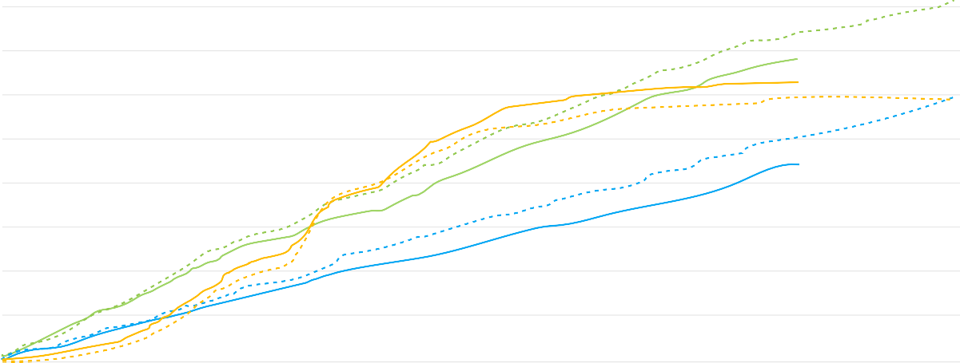
800

700

600

500

400

300

200

100

0
21-09-24 21-10-24 21-11-24 21-12-24 21-01-25 21-02-25 21-03-25 21-04-25 21-05-25 21-06-25 21-07-25 21-08-25

elettricità giornaliera
elettricità notturna
gas riferimento elettricità giornaliera
elettricità notturna gas di riferimento di riferimento

Approfondimento chiave: questa panoramica attuale mostra che la "Sfida energetica" non è stata solo un evento isolato. Confrontando quest'anno con il riferimento positivo dello scorso anno, è possibile notare che gli studenti hanno mantenuto con successo le loro abitudini di consumo ridotto, dimostrando che un cambiamento comportamentale può portare a una sostenibilità a lungo termine.
FIGURA 4: CONSUMO ENERGETICO RECENTE (2024-2025 RISPETTO AL RIFERIMENTO 2023-2024)

In conclusione, la casa per studenti di Marc Vermeeren a Lovanio rappresenta un microesempio stimolante della transizione energetica digitale in atto. Abbracciando i dati, promuovendo una comunicazione aperta e responsabilizzando i suoi inquilini, ha creato un modello in cui sia il proprietario che i residenti prosperano, dimostrando che un futuro sostenibile è il risultato di uno sforzo collaborativo, guidato da scelte intelligenti e intuizioni condivise.






- Effettuare una verifica energetica iniziale (ad esempio, controllare l'isolamento del tetto e i valori U delle finestre).

- Installare contatori intelligenti per automatizzare la raccolta dei dati.

- Proporre un modello trasparente di ripartizione degli utili per il risparmio energetico.
Lista di controllo per la replica per i proprietari

- Richiedere una visualizzazione settimanale dei dati energetici.

- Fissare un obiettivo collettivo (ad esempio, la sfida del 10%) per promuovere il lavoro di squadra.

- Creare un canale di comunicazione dedicato.
Lista di controllo per la replica per gli inquilini

Glossario

Transizione energetica digitale
La trasformazione del settore energetico verso un sistema più sostenibile, efficiente e sicuro, guidata dall'integrazione e dall'applicazione delle tecnologie digitali.

Certificato di prestazione energetica (EPC)
Certificato che indica l'efficienza energetica di un edificio, classificata da A (la più efficiente) a G (la meno efficiente).

Contatori intelligenti
Dispositivi elettronici che registrano il consumo di energia elettrica o gas a intervalli regolari e comunicano tali informazioni al fornitore per il monitoraggio e la fatturazione, fornendo dati granulari agli utenti.

Valore U
Una misura del trasferimento di calore attraverso un materiale o una struttura; un valore U più basso indica un migliore isolamento e una minore dispersione di calore.

Ringraziamenti
Questo caso di studio è stato sviluppato utilizzando le informazioni fornite da Marc Vermeeren, proprietario di un immobile a Lovanio, in Belgio, che ha descritto in dettaglio le sue esperienze e i dati relativi alla sua casa per studenti.

Responsabilizzare gli inquilini per la riduzione dei consumi energetici: una soluzione vantaggiosa per tutti nella transizione digitale

Caso di studio – IT

Ti saremmo grati se volessi fornirci il tuo feedback qui.
Le tue opinioni e i tuoi consigli sono preziosi per noi per questo materiale didattico.


